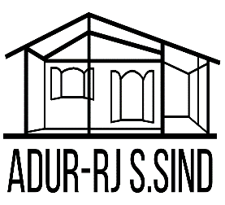
ASSOCIAÇÃO DOS DOCENTES DA UNIVERSIDADE FEDERAL RURAL DO RIO DE JANEIRO
ADUR-RJ - S. SINDICAL – ANDES - SN

End. Rodovia BR 465– Km 7 – Campus da UFRRJ – Seropédica -RJ
CEP: 23851-970
Telefones: (21) 99903-5172/ (21) 99919-7788
E-mail: adurrj@adur-rj.org.br

Ofício n° xxx/2023
Seropédica, 10 de março de 2023
De : ADUR-RJ S. SINDICAL DO ANDES-SN
Para: Magnífico Reitor Professor Roberto de Souza Rodrigues,

Com cumprimentos de praxes, às 17 horas do dia 09 de março de 2023 a ADUR-RJ realizou uma Assembleia Geral que solicita que seja incluído como ponto de pauta na próxima reunião do CEPE no dia 24 de março de 2023, o regulamento de progressão e da promoção que trata o Plano de Carreiras e Cargos do Magistério Federal, criado através da Lei nº 12.772, de 28 de dezembro de 2012 e modificada em parte pelas Leis nº 12.863/2013 e nº 13.325/2016, no âmbito da Universidade Federal Rural do Rio de Janeiro - UFRRJ.
Regulamento elaborado pela assessoria jurídica da ADUR-RJ em conjunto com GTCarreira da ADUR.
Reafirmamos a importância da apreciação do regulamento da progressão e promoção da carreira docente desta instituição, visto que é uma demanda de todo corpo docente desta universidade.

Sem mais para o momento, renovamos nossos cordiais saudações sindicais e universitárias.
Atenciosamente,

Elisa Guaraná de Castro
Presidenta
ADUR-RJ S. SIND.

